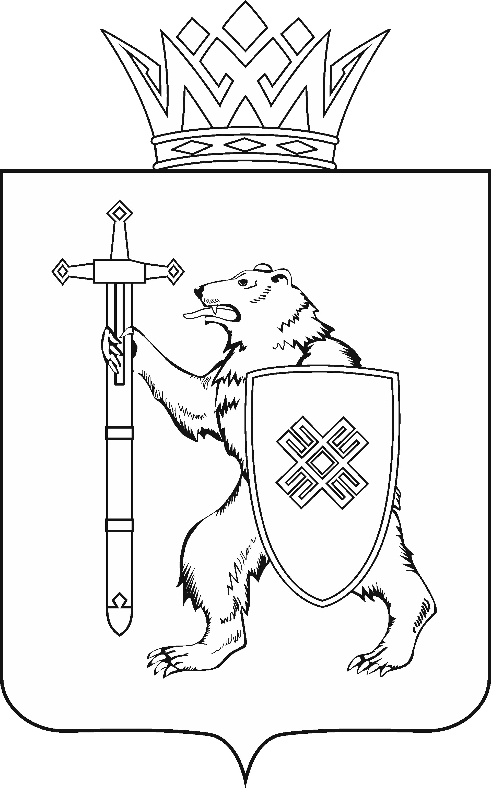
МАРИЙ ЭЛ РЕСПУБЛИКЫН КУГЫЖАНЫШ ПОГЫНЖО  ЗАКОНОДАТЕЛЬСТВЕ  КОМИТЕТ  Ленин проспект, 29-ше,  Йошкар-Ола, 424001 |  | ГОСУДАРСТВЕННОЕ СОБРАНИЕ РЕСПУБЛИКИ МАРИЙ ЭЛ  КОМИТЕТ  ПО ЗАКОНОДАТЕЛЬСТВУ  Ленинский проспект, 29,  г. Йошкар-Ола, 424001
Тел. (8362) 64-14-17, 64-13-99, факс (8362) 64-14-11, E-mail: info@gsmari.ru

ПРОТОКОЛ № 58

ЗАСЕДАНИЯ КОМИТЕТА

23 сентября 2021 года  9.30 | Зал заседаний  Государственного Собрания Республики Марий Эл

ПОВЕСТКА ДНЯ:

О подготовке вопроса, связанного с избранием представителей от Государственного Собрания Республики Марий Эл в состав квалификационной комиссии при Адвокатской палате Республики Марий Эл.
Комитет решил:
1. Утвердить:
- мероприятия по подготовке вопроса, связанного с избранием представителей от Государственного Собрания Республики Марий Эл
в состав квалификационной комиссии при Адвокатской палате Республики Марий Эл (прилагаются);
- текст сообщения о выдвижении кандидатов для избрания представителями от Государственного Собрания Республики Марий Эл
в состав квалификационной комиссии при Адвокатской палате Республики Марий Эл (прилагается).
2. Направить настоящее решение Председателю Государственного Собрания Республики Марий Эл для публикации сообщения в газетах «Марийская правда» и «Марий Эл».

